维修技术信息（MTM）
机型： | 737NG |  |  | 编号： | MTM-737-32-202502
编写： | 曾晶 |  |  | 审批： | 陈欢
编写单位： |  | 海航技术 | 发布时间： |  |  | 2025.08.18
标题：关于加强737NG主起落架轴颈销修理工艺核查的信息提示
适用范围：所有运行中的737NG飞机
名词说明：轴颈销（TRUNNION PIN），也称耳轴销
一、事件背景
2025年7月15日，国内某机场一架国外航司737NG飞机，落地期间出现右主起落架受损，分析为起落架轴颈销腐蚀疲劳断裂，特做信息提示。
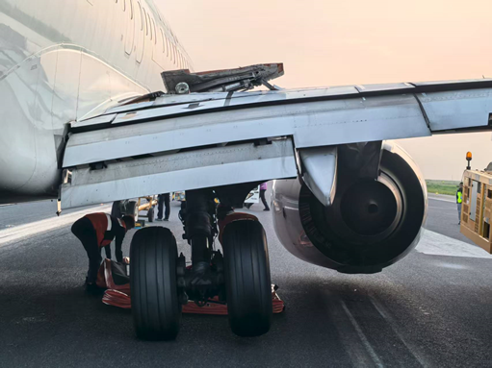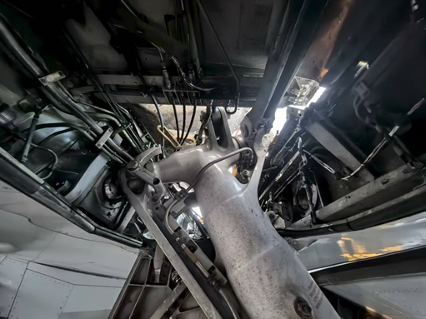
二、技术分析
1、基本原理
主起落架减震支柱上部前后各安装一根轴颈销，在起落架收放过程中可进行旋转收放，在机场道面滑行和滑跑时同时承受飞机自重和振动载荷。
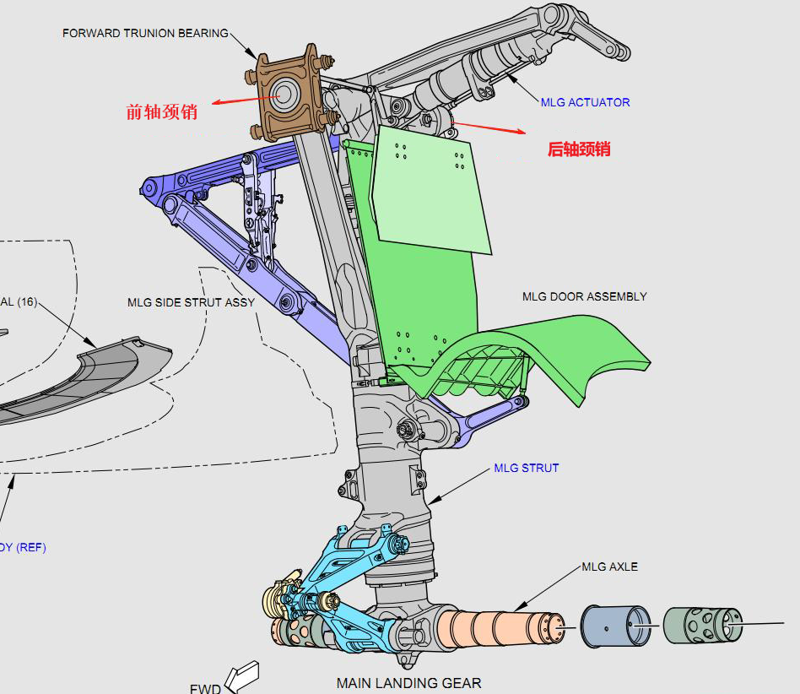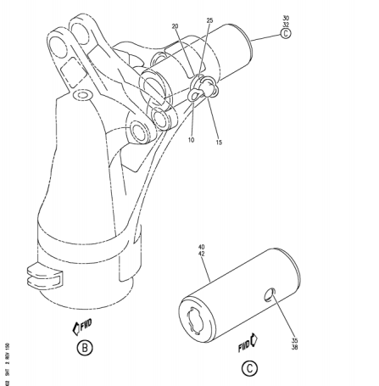
2、检查情况
地面检查失效源头为右主起落架后轴颈销, 分析是轴颈销发生断裂后，导致起落架失去后支撑，出现偏斜并穿透大翼上表面。
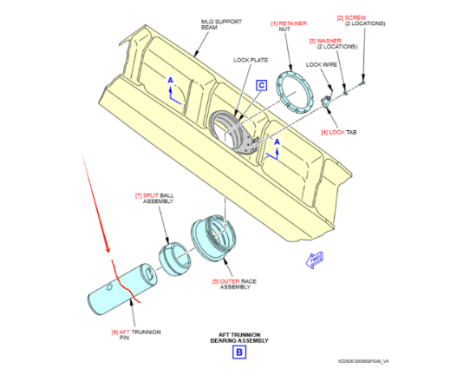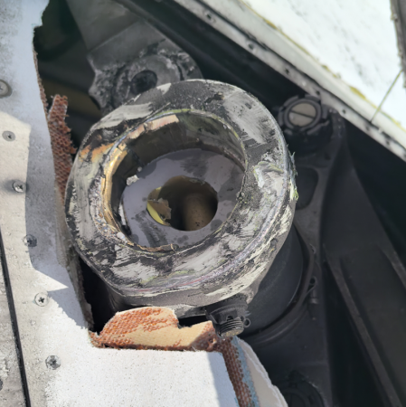
3、失效分析
1）对轴颈销断面详细检查，发现存在多个裂纹源，断面起点为典型的贝壳纹，其他区域呈现出辐射状快速断裂的条纹，为典型的疲劳裂纹，同时在裂纹源区断面上还具有腐蚀的特征，判断为腐蚀疲劳断裂。
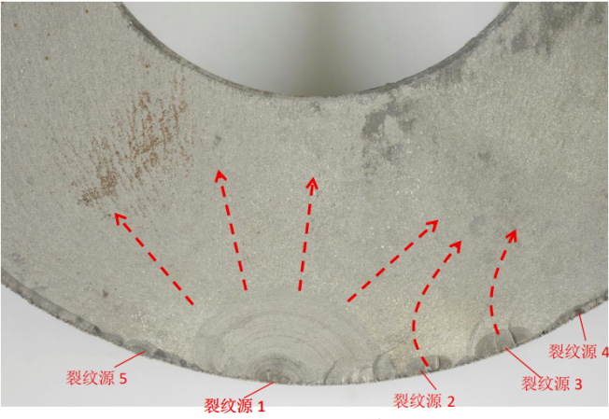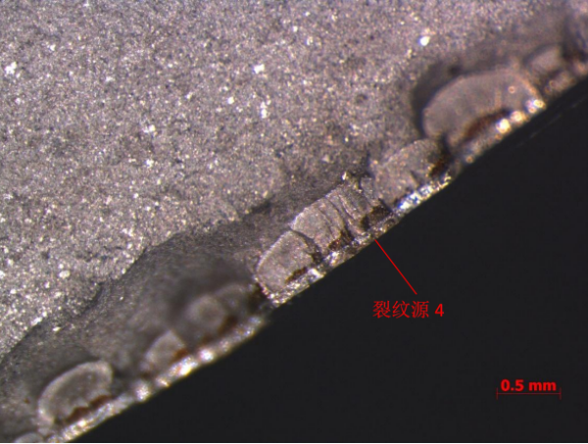
4、起落架翻修信息
该起落架2019 年 11 月 20 日在印尼GMF AeroAsia公司完成第一次翻修工作，其中轴颈销翻修工艺有两处不符合波音 CMM32-00-05 手册要求，一是在镀铬前未进行喷丸处理，这影响轴颈销本身的抗疲劳性能；二是在镀铬和镀镉后未进行无损检测，可能导致较大尺寸的镀铬层裂纹未能在出厂前发现，而在装机后扩展至基体。
附：标准工艺流程图。
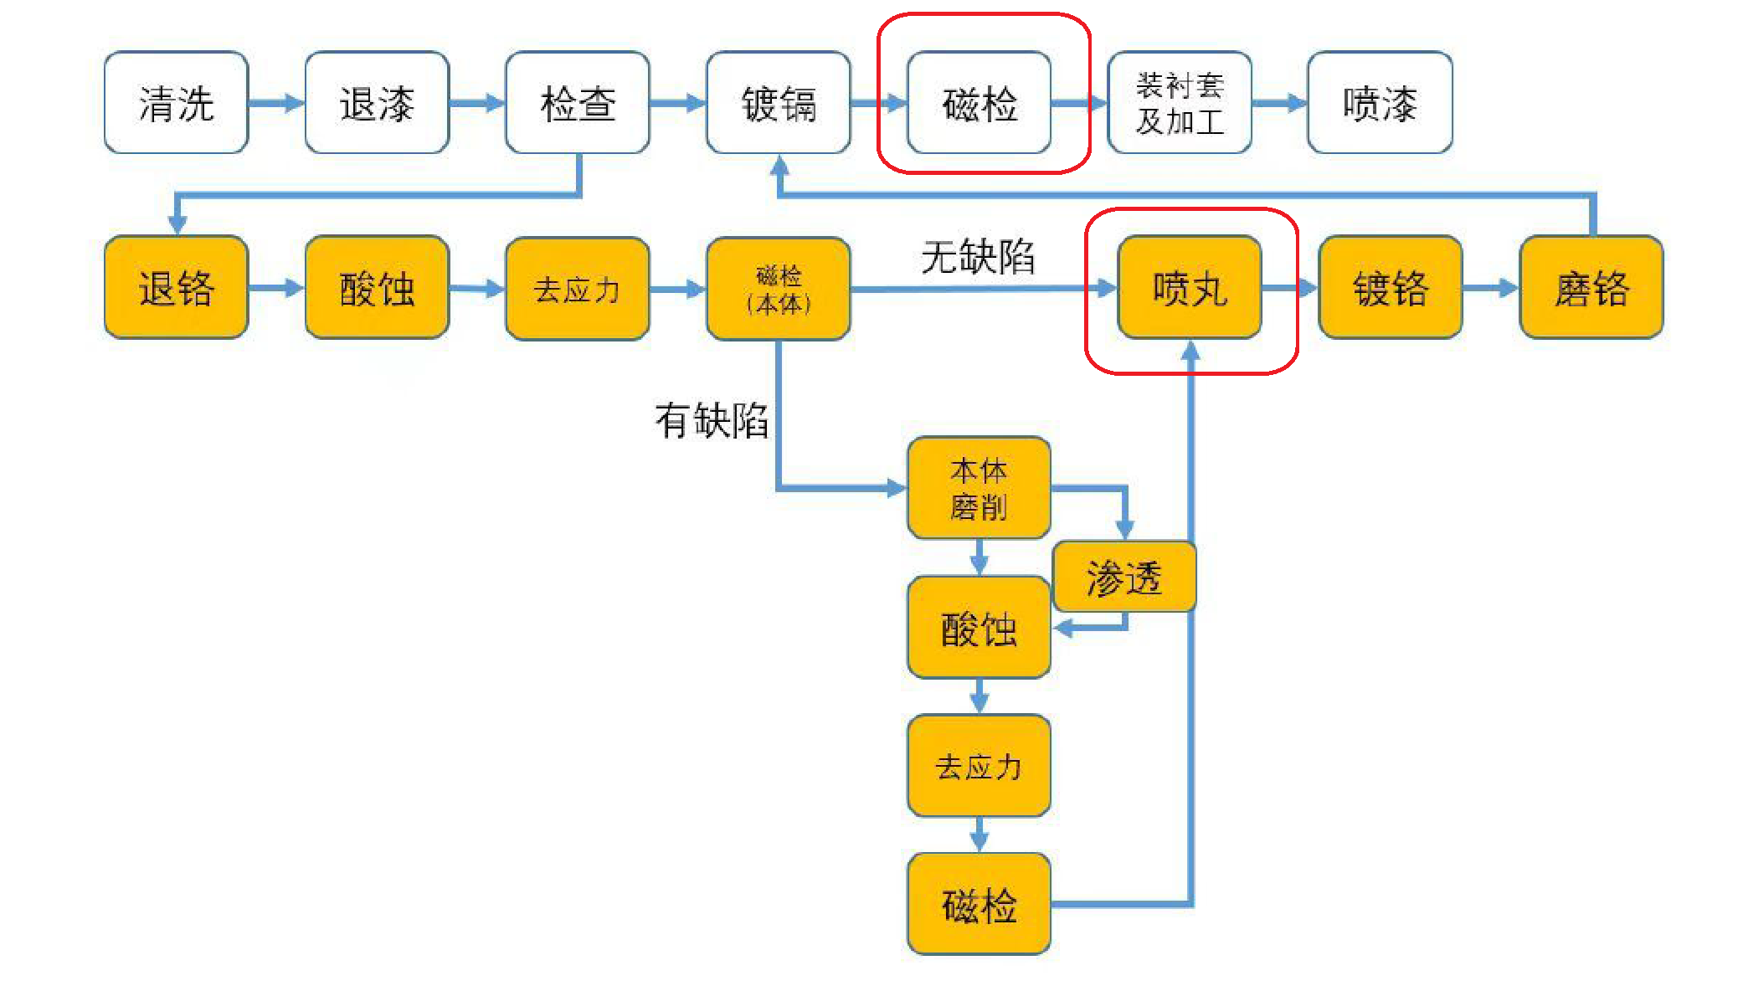
三、信息提示
737NG飞机主起落架前、后轴颈销组件，以及与主起落架前后轴颈销组件相关的部件，发现过腐蚀和镀铬层损坏的情况，加上翻修工艺不满足CMM要求将会造成腐蚀和裂纹进一步扩展，导致运行中出现腐蚀疲劳断裂。
为避免此类事件发生，特提示如下：
1、建议航司核查运行中的737NG飞机，有无印尼GMF AeroAsia公司修理的轴颈销（尤其是二手机引进），如有需及时完成更换。
2、具备轴颈销修理资质的中国境内145单位，核对其工艺是否符合CMM要求。如不符合，需立即整改，并对不满足修理工艺要求的历史出厂件，向下游用户通报部件信息。121单位在收到信息后，及时完成不合规部件的更换。

